MEDIENINFORMATION
PR Kontakt: Moritz Schicht, Utah Office of Tourism,
c/o AVIAREPS Tourism GmbH, Josephspitalstr. 15, 80331 München,
E-Mail: mschicht@aviareps.com, Tel.: +49 89 / 55 25 33 – 419
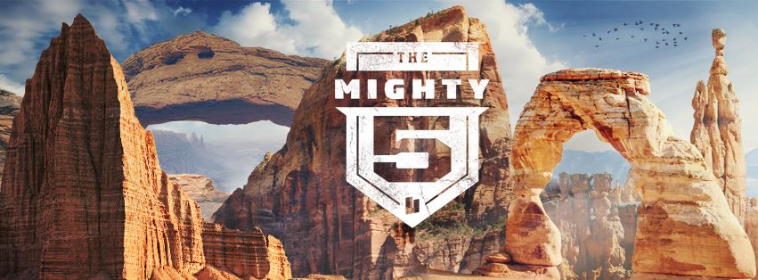

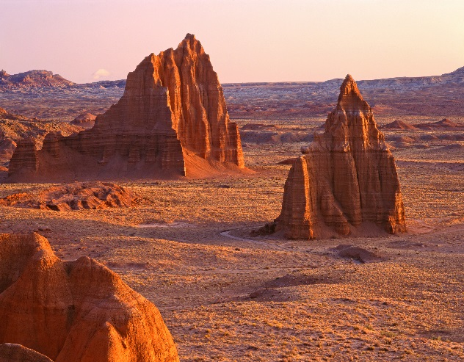
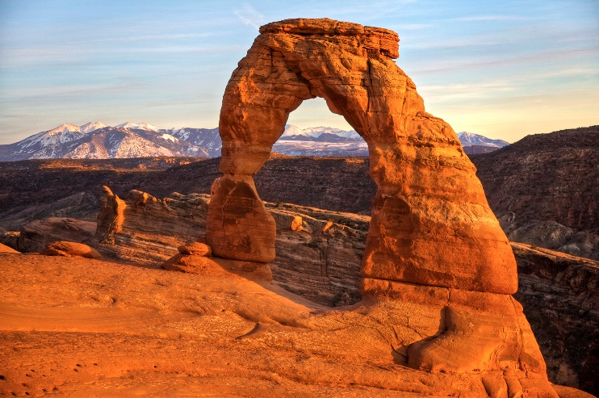
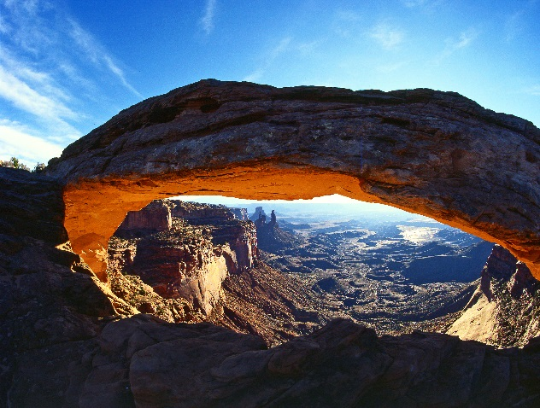
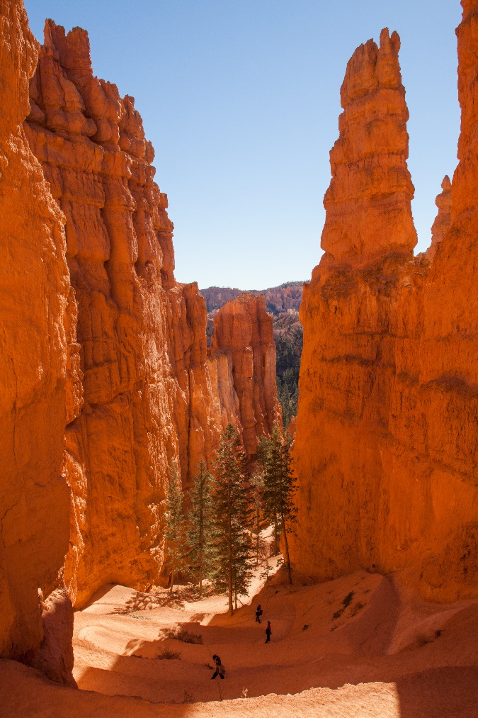

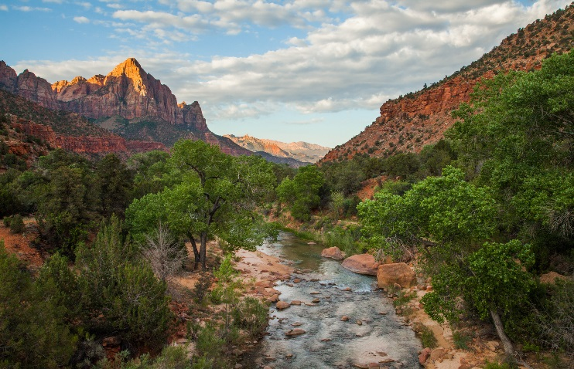

Oben: The Mighty 5 Brand Banner | Mitte links: Temples of the Sun and Moon, Capitol Reef National Park | Zentrum: Delicate Arch, Arches National Park | Rechts: Navajo Loop Trail, Bryce Canyon National Park | Unten links: Mesa Arch, Canyonlands Nationalpark | Unten Mitte: der Watchman und der Vigin River, Zion Nationalpark
Foto Credit: © Utah Office of Tourism

Utah 2016: Nationalparks feiern hundertjähriges Jubiläum

Utahs fünf Nationalparks, The Mighty 5®, bieten im Jubiläumsjahr des National Park Services zahlreiche Rabatte und Aktionen – und sind dabei auch im Kino zu sehen

03. März 2016
2016 ist Jubiläumsjahr in Utah. Der National Park Service (NPS) feiert in diesem Jahr, am 25.08.2016, sein hundertjähriges Bestehen und damit ein Jahrhundert des Naturschutzes und der Erhaltung des natürlichen Erbes des Staates. Im Jahr 2016 hat der US-Bundesstaat Utah zahlreiche Sonderaktionen im Gepäck und spielt in einem IMAX-Kinofilm mit.

National Parks Adventure 3D – auf der großen Leinwand
Utahs Nationalparks werden anlässlich des Jubiläums auch auf der großen Leinwand zu sehen sein: in einem IMAX 3D-Film mit dem Titel National Parks Adventure 3D. Robert Redford, Gründer des weltbekannten Sundance Film Festivals in Utah und Oscar-Preisträger, erzählt die Geschichte des Abenteuers um die schönsten und wildesten Nationalparks der USA. 40 Minuten lang werden drei Abenteurer auf ihrer Reise durch die Nationalparks begleitet.
Der Film ist für alle Altersklassen freigegeben. Weitere Informationen unter: http://nationalparksadventure.com/

Nationalparks für Jedermann
Darüber hinaus wird es im Rahmen der Feierlichkeiten 16 Tage lang freien Eintritt in Nationalparks geben, die normalerweise kostenpflichtig sind. Nachfolgend eine Auflistung der Tage, an denen aufgrund des Jubiläums die Eintrittsgelder entfallen:

- Montag, 18.01.2016
- Samstag – Sonntag, 16. – 24.04.2016
- Donnerstag – Sonntag, 25. – 28.08.2016
- Samstag, 24.09.2016
- Freitag, 11.11.2016

Mit seinen fünf Nationalparks, sieben nationalen Monumenten, zwei nationalen Erholungsgebieten und einem nationalen historischen Denkmal, bündelt der spektakuläre Outdoor-Staat Utah das Beste des amerikanischen Westens.
Weitere Informationen unter: http://www.visitutah.com/places-to-go/most-visited-parks
Über Utah
Utah, im Westen der USA gelegen und an Nevada, Arizona, Colorado, Wyoming und Idaho angrenzend, beheimatet fünf Nationalparks, die The Mighty 5®, 43 State Parks, sieben nationale Monumente sowie den "The Greatest Snow on Earth®". Dabei vereint der Bundesstaat das Beste der Rocky Mountains und der Desert Southwest. Egal ob Abfahrtsski, Rafting, Klettern, Fliegenfischen oder einfach die Natur genießen: Utah hat für jeden Geschmack das passende Reiseerlebnis – und wird damit seiner Marke „Life Elevated®“ mehr als gerecht.
Weitere Informationen zu Utah sind unter www.visitutah.com erhältlich. Bilder stehen zum Download bereit unter: http://www.visitutah.webdamdb.com/. Als Copyright Vermerk geben Sie bitte © Utah Office of Tourism an.

